REDISHA部署及测试

部署简介

逻辑结构
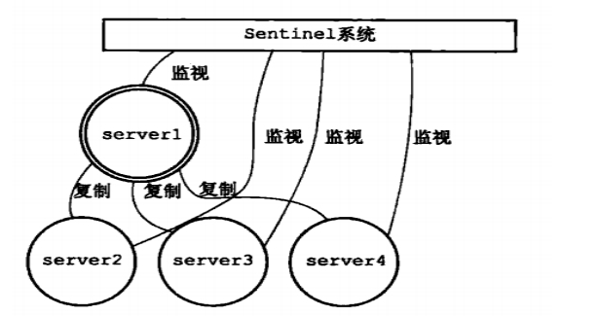Sentinel是Redis的高可用性（HA）解决方案，由一个或多个Sentinel实例组成的Sentinel系统可以监视任意多个主服务器，以及这些主服务器属下的所有从服务器，并在被监视的主服务器进行下线状态时，自动将下线主服务器属下的某个从服务器升级为新的主服务器，然后由新的主服务器代替已下线的主服务器继续处理命令请求。

IP | VIP | 域名 | 端口 | cpu | 内存 | 系统
172.20.60.102 |  | a2017019 | 6379,26379 | 4 | 4GB | Linux version 2.6.32-642.el6.x86_64
172.20.60.92 | 172.20.60.5 | a1 | 6379,26379 | 4 | 4GB | Linux version 2.6.32-642.el6.x86_64
172.20.60.93 |  | a2 | 6379,26379 | 4 | 4GB | Linux version 2.6.32-642.el6.x86_64
172.20.60.95 |  | a3 | 6379,26379 | 4 | 4GB | Linux version 2.6.32-642.el6.x86_64
172.20.60.92，172.20.60.93和172.20.60.95部署redis(slave)，172.20.60.102(master)。

卸载已有redis
停止redis
redis-cli shutdown

判断redis停止是否成功
ps aux|grep redis

刚已有redis可执行文件暂时放入/tmp
mv /usr/local/bin/redis* /tmp/

删除已有redis
rm –rf /redis_dir_path/redis

最后判断redis相关文件是否清理干净

清理干净，redis就卸载完成了。

2安装redis,keepalived

2.1安装redis
下载安装 包到/opt
wget -c http://download.redis.io/releases/redis-3.2.8.tar.gz -P /opt
cd /opt

解压安装包
tar -xvzf redis-3.2.8.tar.gz
cd redis-3.2.8

编译安装
make

复制可执行文件
cp src/redis-server /usr/local/bin/
cp src/redis-sentinel /usr/local/bin/
cp src/redis-cli /usr/local/bin/
cp src/redis-benchmark /usr/local/bin/
cp src/redis-check-rdb /usr/local/bin/
cp src/redis-check-aof /usr/local/bin/

复制启动脚本
cp utils/redis_init_script /etc/init.d/redis

mkdir /etc/redis

复制默认配置文件
cp redis.conf /etc/redis/6379.conf

2.2安装keepalived
Yum安装keepalived

yum –y install keepalived

3配置redis, sentinel,keepalive

3.1 配置redis
编辑redis配置文件
vi /etc/redis/6379.conf

bind 127.0.0.1 改：0.0.0.0
daemonize no 改:yes
protected no 改:yes

logfile "" 指定日志:/var/log/redis.log

注：slave添加以下配置
slaveof <master_ip> 6379

3.2 配置 sentinel
cat >/etc/redis/sentinel.conf<<eof
port 26379
dir "/tmp"
daemonize yes
sentinel monitor mymaster <master_ip> 6379 2
eof

注：所有机器配置相同

3.3 配置 keepalived
! Configuration File for keepalived
global_defs {
router_id redis_1 注：每台机器ID不能相同
}
vrrp_script chk_http_port {
script "/usr/local/bin/redis-cli info | grep role:master >/dev/null 2>&1"
interval 1
timeout 2
fall 2
rise 1
}
vrrp_sync_group VG_1 {
group {
VI_1
}
}
vrrp_instance VI_1 {
state BACKUP
interface eth0
mcast_src_ip <host_ip> 注：填写本机IP
# smtp_alert
virtual_router_id 20
priority 90 注:master 机器权重设置最大
advert_int 1
authentication {
auth_type PASS
auth_pass password
}
virtual_ipaddress {
<vip_ip> 注：填写VIP
}
track_script {
chk_http_port
}
}

3.4 启动服务
启动顺序：先启动redis-server、再启动redis-sentinel、最后自动keepalived
/etc/init.d/redis start 启动redis

redis-sentinel /etc/redis/sentinel.conf 启动redis-sentinel

/etc/init.d/keepalived start 启动keepalived

3.5验证redis主从

通过redis-cli info|grep role命令获取到各redis节点角色状态，通过下图已知host:a2017019 为master, a1 a2 a3为slave
/usr/local/bin/redis-cli info | grep role
a2017019角色状态master

a1角色状态slave
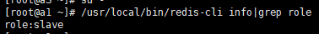

a2角色状态slave
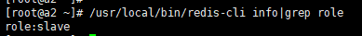

a3角色状态slave

通过get set命令验正数据同步情况
redis-cli –h 172.20.60.82 –p 6379 set a 100
redis-cli –h xxx.xx.xx.xx –p 6379 get a
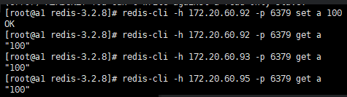

4模拟测试

4.1宕机测试
将host:a2017019 master状态的redis 停掉，从下图可以得到VIP已经移出
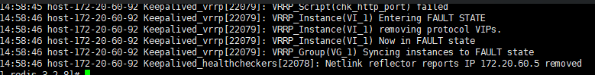

VIP与master状态已经自动切换到 a3机器
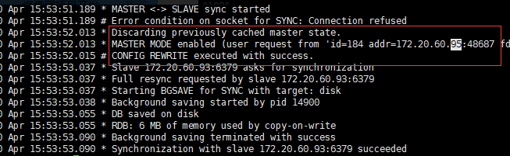

再次验正数据，数据同步正常
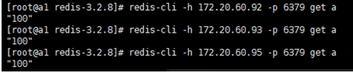

4.2恢复宕机节点
如果一台主机宕机，则主机启动后，先启动redis-server、再启动redis-sentinel、最后自动keepalived。这里将刚才停掉的host:a2017019 redis,启动
启动后与master同步成功
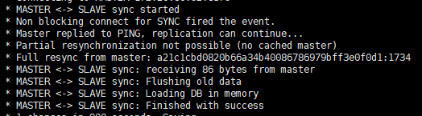
此时host:a2017019 redis,已切换为slave状态
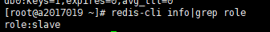

4.3应用测试
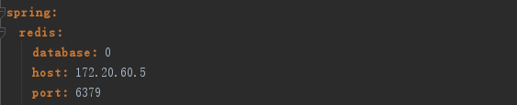
由于VG模块在接收车辆的登入报文后，会将创建的连接存储到redis中(VG连接VIP即可)。因此通过客户端模拟登入，采用每隔2秒发送一次登入和登出。然后在测试过程中，停掉redis主节点，发现redis的主节点正常切换，应用在切换过程中无法使用redis，大约在40秒后重新恢复连接使用。

